[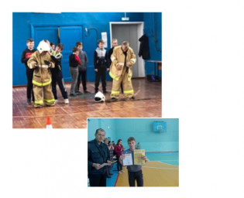](https://администрация-золотухино.рф/upload/000/u1/073/7eaf1ad5.jpg)

**Старты юных пожарных**

     В связи с тем, что 2020год объявлен годом здоровья в феврале текущего года в общеобразовательных учреждениях Золотухинского района среди 6-7 классов Новоспасской СОШ, Солнечной СОШ и Золотухинской ООШ были проведены игры – эстафеты «Старты юных пожарных»  с вручение грамот от Пожарной части Золотухинского района Курской области. Задачи проводимых мероприятий для детей - это профилактика пожаров, привитие навыков правильного действия при возгорании, пропаганда труда пожарных и формированию потребности в постоянных занятиях физкультурой.

